FOLLETO MISA CON NIÑOS

20 de octubre del 2024

Ordinario 29º-B. Marcos 10, 35-45:
“El Hijo del hombre ha venido a dar su vida en rescate por muchos”.
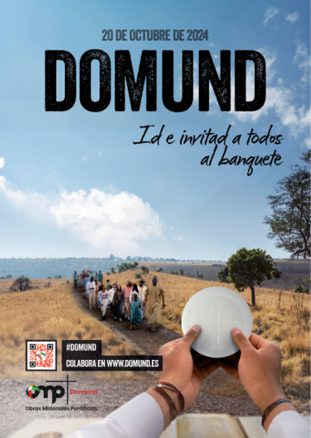
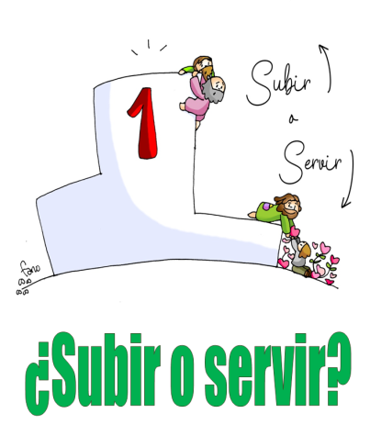

1. MONICIÓN DE ENTRADA
Hermanos y hermanas:

Nos unimos, en este domingo 29 del tiempo ordinario, a la celebración del Sínodo Universal convocado por el papa Francisco.
Las lecturas de este domingo nos enseñan a vivir sirviendo, a ser los primeros en ponernos a disposición de los que nos necesitan, a ejemplo de Jesús. Que esta eucaristía nos de fuerzas para vivir así.
Hoy se celebra también la Jornada del Domund (Domingo Mundial de las Misiones).

SALUDO del sacerdote: En el nombre...
-Jesús, que nos quiere mucho y que ha dado la vida por todos, esté con vosotros.

2. SÚPLICAS DE PERDÓN

Sacerdote: Dios quiere que todos Le conozcan y se salven. Pongamos en él nuestra esperanza:

- Niño/a: Hijo de Dios, que te compadeces de todos. Señor, ten piedad.

- Catequista: Salvador del mundo, que has venido a servir y dar tu vida en rescate por todos. Cristo, ten piedad.

- Catequista: Señor resucitado, que iluminas a los pueblos. Señor, ten piedad.

Sacerdote: Dios todopoderoso tenga misericordia de nosotros…
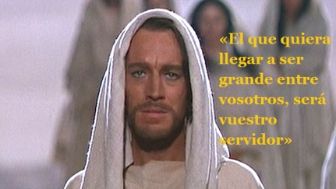

MONICIÓN A LAS LECTURAS
Las lecturas de este domingo nos hablan de que la vida hay que entenderla como entrega por los demás, como servicio, y no como cerrazón a nosotros mismos. Isaías nos dice que el Siervo de Yavé, o sea Jesús, dio su vida por los demás aún sin tener culpa. Lo mismo nos dice la carta a los Hebreos hablando del sacerdocio de Cristo. Jesús, en el evangelio, dice de sí mismo que entiende la vida como servicio, como entrega a los demás.

LECTURAS

ISAÍAS 53, 10-11: Al entregar su vida como expiación, verá su descendencia, prolongará sus años.

EL Señor quiso triturarlo con el sufrimiento, y entregar su vida como expiación: verá su descendencia, prolongará sus años, lo que el Señor quiere prosperará por su mano. Por los trabajos de su alma verá la luz, el justo se saciará de conocimiento. Mi siervo justificará a muchos, porque cargó con los crímenes de ellos.
Palabra de Dios.

SALMO 32 R/.
Que tu misericordia, Señor, venga sobre nosotros, como lo esperamos de ti.

HEBREOS 4,14-16: Acerquémonos con seguridad al trono de la gracia.

MARCOS 10, 35-45 (forma larga): El Hijo del hombre ha venido a dar su vida en rescate por muchos.

Narrador: En aquel tiempo, se acercaron a Jesús los hijos de Zebedeo, Santiago y Juan, y le dijeron:
Santiago: -«Maestro, queremos que nos hagas lo que te vamos a pedir».
Narrador: Les preguntó:
Jesús: -«¿Qué queréis que haga por vosotros?».
Narrador: Contestaron:
Juan: -«Concédenos sentarnos en tu gloria uno a tu derecha y otro a tu izquierda».
Narrador: Jesús replicó:
Jesús: -«No sabéis lo que pedís, ¿podéis beber el cáliz que yo he de beber, o bautizaros con el bautismo con que yo me voy a bautizar?».
Narrador: Contestaron:
Juan: «Podemos».
Narrador: Jesús les dijo:
Jesús: -«El cáliz que yo voy a beber lo beberéis, y seréis bautizados con el bautismo con que yo me voy a bautizar, pero el sentarse a mi derecha o a mi izquierda no me toca a mí concederlo, sino que es para quienes está reservado».
Narrador: Los otros diez, al oír aquello, se indignaron contra Santiago y Juan. Jesús, llamándolos, les dijo:
Jesús: -«Sabéis que los que son reconocidos como jefes de los pueblos los tiranizan, y que los grandes los oprimen. No será así entre vosotros: el que quiera ser grande entre vosotros, que sea vuestro servidor; y el que quiera ser primero, sea esclavo de todos. Porque el Hijo del hombre no ha venido a ser servido, sino a servir y dar su vida en rescate por muchos». Palabra del Señor.

(Narrador- Santiago – Jesús - Juan)

ORACIÓN DE LOS FIELES
Sacerdote: En este día del Domund, oramos juntos al Padre, para que la Buena Noticia de Jesús alcance a todos los rincones de la tierra, diciendo: -
Ayúdanos a cambiar el mundo. ( o – Queremos servir a todos).

1.- Por el papa, los obispos y por los que la formamos la Iglesia, para que seamos sencillos y servidores como Jesús. Oremos.

2.- Por nuestra comunidad parroquial, para que sea misionera y anuncie a todos lo mucho que Jesús nos quiere. Oremos.

3.- Por los misioneros y misioneras. Que sientan siempre la alegría de Dios que les acompaña y el apoyo de todos nosotros. Oremos.

3.- Por todos los que sufren la pobreza, la desigualdad, la injusticia, el hambre o la falta de recursos. Oremos.

4.- Por los que venimos a misa los domingos, para que, a ejemplo de Jesús, seamos servidores, sepamos partirnos y repartirnos entre cuantos nos rodean y pasan necesidad. Oremos.

5.- Por los niños, padres y catequistas para que entre todos y en familia anunciemos a Jesús, oremos juntos y nos desvivamos unos por los otros. Oremos.

6.- Por los niños y niñas de catequesis, por los catequistas y los padres para que colaboremos y hagamos presente a Jesús en nuestras familias.

Sacerdote:

Oremos.
Acompaña, oh Señor, a tus misioneros en las tierras por evangelizar; pon las palabras justas en sus labios, haz fructífero su trabajo. Por JCNS.

5. PROCESIÓN DE OFRENDAS

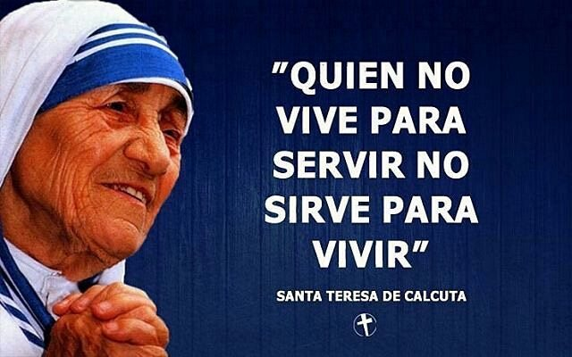
- CIRIO:

Ofrecemos en primer lugar un cirio para que su luz resplandezca en esta celebración, significando nuestro compromiso de dejarnos iluminar por la Palabra de Dios; que ella cada día más sea “luz para nuestros pasos”, y nosotros, a la vez, “luz del mundo”.

- DELANTAL:

Ofrecemos también un delantal con el que servimos la comida a nuestros invitados expresando nuestro compromiso de ir por el mundo sirviendo y dando un poco de nuestra vida como Jesús.

- PAN Y VINO:

Ofrecemos finalmente el pan y el vino, que se transformarán en el Cuerpo y la Sangre del Señor, para que la comunión con Él nos llene de fuerza para construir una Iglesia abierta y servidora de todos.

- COLECTA DEL DOMUND:

Presentamos la colecta del Domund junto con nuestra oración para que todos seamos misioneros acogiendo a todos en el banquete de la fraternidad y de Eucaristía.

- ACCIÓN DE GRACIAS: ORACIÓN DOMUND 2024

Señor, ¿a quiénes nos falta por invitar a tu fiesta?

Guía nuestros pasos hacia ellos e "inspíranos el gesto y la palabra oportuna", para que puedan descubrirte a través de nuestra cercanía, nuestra ternura, nuestra compasión y nuestro anuncio de esperanza.

Te pedimos de un modo especial por todos los misioneros y misioneras que te anuncian entre los más pobres.

Haz que juntos, ellos y nosotros, apoyados en la oración, pegados a Ti, llevemos incansablemente al mundo tu invitación al Banquete de la fraternidad, al que nos congrega cada domingo y al que no tendrá fin, en el Cielo.

Santa María de la fiesta de bodas, ruega por nosotros. Amén.

6.- ORACIÓN DE GRACIAS

No he venido para que me sirvan
-Desde que me levanto, hasta que me acuesto,
alguien me está sirviendo, Señor.
Me gustaría revestirme de agradecimiento
para ir reconociendo todo lo que me regalan los demás.
-Yo quiero, como Tú, pensar que no estoy
para ser servido sino para servir.
Quiero ser el hombro que descansa al fatigado,
el oído que escucha la pena del que sufre,
la mirada que acaricia la vida que está al lado,
la mano que se extiende para acoger su historia.
-Me gustaría ser luz para la oscuridad de otros,
chispa para los que están desanimados,
sal para los que tienen una existencia sosa
y azúcar para los que tienen que soportar amargos tragos.
-Quisiera contigo ser venda para las heridas del camino,
ser antibiótico que cura toda infección del alma,
ser alcohol que desinfecta todos los malos rollos
y ser el estimulante que contagia ganas de vivir.
-Contigo podría ser un manojo de globos,
que tira de la gente hacia arriba, Señor,
que el gas de la ilusión les eleve sobre la rutina
y puedan vivir con gozo y con pasión.

Te lo pedimos con María, reina de las Misiones. Amén.

FELIZ DOMINGO
DÍA DEL SEÑOR

